|  |  |  |
| --- | --- | --- |
| КОМИТЕТ  РЕСПУБЛИКИ ТАТАРСТАН  ПО ОХРАНЕ ОБЪЕКТОВ КУЛЬТУРНОГО НАСЛЕДИЯ | 250px-Coat_of_Arms_of_Tatarstan | ТАТАРСТАН РЕСПУБЛИКАСЫНЫӉ МӘДӘНИ МИРАС ОБЪЕКТЛАРЫН САКЛАУ КОМИТЕТЫ |

**ПРИКАЗ БОЕРЫК**

|  |  |  |  |
| --- | --- | --- | --- |
|  |  | № |  |

О включении выявленного объекта культурного наследия «Дом С.В. Бронниковой», 1911 г., расположенного по адресу: Республика Татарстан, г. Казань, ул. Большая Красная, д.62, в единый государственный реестр объектов культурного наследия (памятников истории и культуры) народов Российской Федерации в качестве объекта культурного наследия регионального значения «Дом С.В. Бронниковой», 1911 г., утверждении границ и режимов использования его территории и предмета охраны

В соответствии с Федеральным законом от 25 июня 2002 года № 73–ФЗ «Об объектах культурного наследия (памятниках истории и культуры) народов Российской Федерации», Законом Республики Татарстан от 1 апреля 2005 года № 60-ЗРТ «Об объектах культурного наследия в Республике Татарстан», постановлением Кабинета Министров Республики Татарстан от 10.06.2016 № 393 «Об утверждении Положения о порядке принятия решения о включении объекта культурного наследия регионального значения или объекта культурного наследия местного (муниципального) значения в единый государственный реестр объектов культурного наследия (памятников истории и культуры) народов Российской Федерации», положительным заключением государственной историко-культурной экспертизы, приказываю:

1. Включить выявленный объект культурного наследия «Дом С.В. Бронниковой», 1911 г., расположенный по адресу: Республика Татарстан, г. Казань, ул. Большая Красная, д.62, в единый государственный реестр объектов культурного наследия (памятников истории и культуры) народов Российской Федерации в качестве объекта культурного наследия регионального значения «Дом С.В. Бронниковой», 1911 г.
2. Утвердить границы территории объекта культурного наследия регионального значения «Дом С.В. Бронниковой», 1911 г., расположенного по адресу: Республика Татарстан, г. Казань, ул. Большая Красная, д.62, согласно приложению № 1 к настоящему приказу.
3. Утвердить режим использования территории объекта культурного наследия регионального значения «Дом С.В. Бронниковой», 1911 г., расположенного по адресу: Республика Татарстан, г. Казань, ул. Большая Красная, д.62, согласно приложению № 2 к настоящему приказу.
4. Утвердить предмет охраны объекта культурного наследия регионального значения «Дом С.В. Бронниковой», 1911 г., расположенного по адресу: Республика Татарстан, г. Казань, ул. Большая Красная, д.62, согласно приложению № 3 к настоящему приказу.
5. Контроль за исполнением настоящего приказа оставляю за собой.

Председатель И.Н. Гущин

Приложение № 1

к приказу Комитета

Республики Татарстан по охране объектов культурного наследия

от «\_\_\_\_» \_\_\_\_\_\_\_ года № \_\_\_\_

**Границы территории**

объекта культурного наследия регионального значения   
«Дом С.В. Бронниковой», 1911 г., расположенного по адресу: Республика Татарстан, г. Казань, ул. Большая Красная, д.62

**Карта (схема)** границ территории объекта культурного наследия регионального значения «Дом С.В. Бронниковой» 1911 г., расположенного по адресу: Республика Татарстан, г. Казань, ул. Большая Красная, д.62

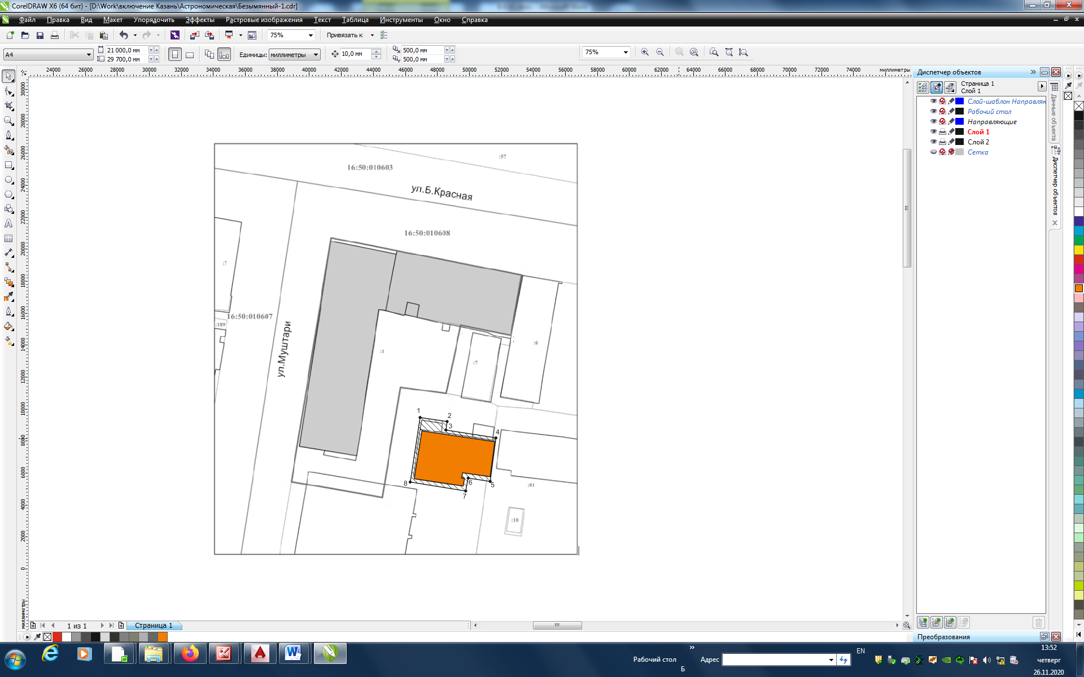

**Условные обозначения**

|  |  |
| --- | --- |
|  | - граница территории объекта культурного наследия |
|  | - объект культурного наследия |
|  | - объект капитального строительства |
|  | - граница земельного участка |
| **16:50:011123** | - подпись кадастрового квартала |
| **16:50:011123:1085** | - кадастровый номер земельного участка |
| **1** | - характерная точка границы территории |

**Картографическое описание** границ территории объекта культурного наследия регионального значения «Дом С.В. Бронниковой», 1911 г., расположенного по адресу: Республика Татарстан, г. Казань, ул. Большая Красная, д.62

Граница территории объекта культурного наследия регионального значения «Дом С.В. Бронниковой», 1911г., расположенного по адресу: Республика Татарстан, г. Казань, ул. Большая Красная, д.62, проходит:

|  |  |  |
| --- | --- | --- |
| Прохождение границы | | Описание прохождения границы |
| от точки | до точки |
| 1 | 2 | 3 |
| 1 | 4 | от точки 1, расположенной на улице в восточном направлении ул.Большая Красная до точки 4; |
| 4 | 7 | от точки 4 в южном направлении по внутриквартальной границе земельного участка до точки 7, расположенной на границе земельного участка; |
| 7 | 8 | от точки 7 в западном направлении по внутриквартальной границе земельного участка до точки 8, расположенной на границе земельного участка по ул.Муштари |
| 8 | 1 | от точки 8 вдоль фасада здания в северном направлении по ул.Муштари до точки 1. |

**Таблица поворотных точек**

границы территории объекта культурного наследия регионального значения «Дом С.В. Бронниковой», 1911 г., расположенного по адресу: Республика Татарстан, г. Казань, ул. Большая Красная, д.62

|  |  |  |
| --- | --- | --- |
| № | Координаты точки в местной системе координат (МСК-16) | |
| X | Y |
| 1 | 476508.516 | 1306555.268 |
| 2 | 476507.853 | 1306561.662 |
| 3 | 476505.497 | 1306561.329 |
| 4 | 476503.832 | 1306573.108 |
| 5 | 476493.400 | 1306571.777 |
| 6 | 476494.065 | 1306566.729 |
| 7 | 476491.372 | 1306566.060 |
| 8 | 476493.372 | 1306553.272 |
| 1 | 476508.516 | 1306555.268 |

Приложение № 2

к приказу Комитета

Республики Татарстан по охране объектов культурного наследия

от «\_\_\_» \_\_\_\_\_\_\_ года № \_\_\_\_

**Режим использования**

территории объекта культурного наследия регионального значения

«Дом С.В. Бронниковой», 1911 г., расположенного по адресу: Республика Татарстан, г. Казань, ул. Большая Красная, д.62

В границах территории объекта культурного наследия регионального значения «Дом С.В. Бронниковой», 1911 г., расположенного по адресу: Республика Татарстан, г. Казань, ул. Большая Красная, д.62, **разрешается:**

-проведение работ по сохранению объекта культурного наследия, направленных на обеспечение физической сохранности объекта культурного наследия, в том числе консервация, ремонт, реставрация, приспособление для современного использования;

-ведение хозяйственной деятельности, не противоречащей требованиям обеспечения сохранности объекта культурного наследия и позволяющей обеспечить функционирование объекта культурного наследия в современных условиях;

-использование и приспособление объекта культурного наследия для современного использования в соответствии с видами функционального использования без изменения его особенностей, составляющих предмет охраны;

-снос сооружений и объектов, в том числе временных, нарушающих целостность объекта культурного наследия с учетом требований Федерального закона от 25 июня 2002 года № 73-ФЗ «Об объектах культурного наследия (памятниках истории и культуры) народов Российской Федерации»;

-капитальный ремонт существующих объектов инженерной инфраструктуры (внешние сети водоснабжения, канализации, теплоснабжения, газоснабжения, электроснабжения, телефонизации и др.), а также прокладка новых объектов инженерной инфраструктуры подземным способом при условии отсутствия влияния производимых работ (в том числе динамических воздействий) на объект культурного наследия;

-благоустройство территории, направленное на сохранение, использование и популяризацию объекта культурного наследия;

-использование в покрытии площадок, подходов и проездов традиционных материалов (кирпич, камень, гранит и иные природные материалы, а также материалы, имитирующие натуральные);

-применение отдельно стоящего оборудования освещения, отвечающего характеристикам элементов исторической среды;

-озеленение: сохранение деревьев, санирующая и санитарная рубка зеленных насаждений, высадка новых элементов озеленения;

-сохранение историко-градостроительной среды, воссоздание утраченных исторических элементов ценных в мемориальном и архитектурно-ансамблевом отношении (зданий, строений, сооружений, малых архитектурных форм, ограждений, ворот) при наличии достаточных научных данных, необходимых для их воссоздания с учетом требований Федерального закона от 25 июня 2002 года № 73-ФЗ «Об объектах культурного наследия (памятниках истории и культуры) народов Российской Федерации»;

-установка информационных надписей и обозначений на главном фасаде объекта культурного наследия не выше первого этажа;

-размещение средств наружной информации (вывесок), предназначенных для доведения до сведения потребителей в соответствие с требованиями Федерального закона от 07.02.1992 № 2300-1 «О защите прав потребителей»: информация о профиле деятельности, фирменном наименовании организации, месте ее нахождения (адресе) и режиме работы, о государственной регистрации индивидуального предпринимателя и наименовании зарегистрировавшего его органа в соответствии с законодательством;

-высота средств наружной информации (вывесок) должна составлять не более 2/3 от высоты фриза, простенка между окнами этажей, в пределах которой регламентируется размещение той или иной конструкции;

-ширина информационных конструкций должна составлять, не более 2/3 от ширины простенка, в пределах которого регламентируется размещение той или иной конструкции, за исключением декоративно-художественных панно.

Все вышеуказанные работы проводятся в соответствии с требованиями Федерального закона от 25 июня 2002 года № 73-ФЗ «Об объектах культурного наследия (памятниках истории и культуры) народов Российской Федерации».

В границах территории объекта культурного наследия регионального значения «Дом С.В. Бронниковой», 1911 г., расположенного по адресу: Республика Татарстан, г. Казань, ул. Большая Красная, д.62, **запрещается**:

-строительство объектов капитального строительства и увеличение объемно-пространственных характеристик существующих на территории памятника или ансамбля объектов капитального строительства; проведение земляных, строительных, мелиоративных и иных работ, за исключением работ по сохранению объекта культурного наследия или его отдельных элементов, сохранению историко-градостроительной или природной среды объекта культурного наследия;

-установка на фасадах и крыше объекта культурного наследия кондиционеров, крупногабаритных антенн и иных элементов инженерного оборудования;

-установка средств наружной рекламы;

-прокладка объектов инженерной инфраструктуры (внешние сети водоснабжения, канализации, теплоснабжения, газоснабжения, электроснабжения, телефонизации и др.) надземным способом;

-установка киосков, павильонов, навесов, малых архитектурных форм, за исключением восстановления утраченных;

-использование технологий, создающих динамические нагрузки (применение машин ударного действия, таких, как прессы, молоты и т. д., кривошипно-шатунных механизмов, молотов и других механизмов ударного действия, одновременное использование большого количества машин с синхронным или асинхронным приводом) на объект культурного наследия и на окружающую его застройку;

-засорение территории объекта культурного наследия строительными, бытовыми отходами любого вида и форм;

-вырубка деревьев, за исключением санитарных рубок.

Приложение № 3

к приказу Комитета

Республики Татарстан по охране

объектов культурного наследия

от «\_\_\_» \_\_\_\_\_\_\_ года № \_\_\_\_

**Предмет охраны**

объекта культурного наследия регионального значения

«Дом С.В. Бронниковой», 1911 г., расположенного по адресу: Республика Татарстан, г. Казань, ул. Большая Красная, д.62

1. Местоположение здания, градостроительные и композиционные характеристики в структуре застройки, c отступом от красной линии, в глубине двора: территория в исторически сложившихся границах;
2. Объемно-пространственная структура Г-образного в плане 2-х этажного здания c подвалом;
3. Объемно-планировочное решение здания в пределах капитальных стен;
4. Конструктивная схема: подлинные кирпичные стены; подлинные кирпичные перемычки проемов; коробовые своды с распалубками; местоположение исторической лестницы;
5. Конфигурация, высотные отметки, габариты и конструктивное решение крыши здания; материал скатной крыши - кровельное фальцованное железо;
6. Композиция и архитектурное решение фасадов здания:

-пилястры в оформлении углов и простенков здания, рустованные в уровне 1 этажа и выделенные в карнизах;

-прямоугольные оконные проемы в обрамлении простых наличников; входной портал лучковой формы с треугольным навершием и прямоугольным проемом с поясом в верхней части;

-многоступенчатые междуэтажные и завершающий карнизы; трехгранный аттик с оконным проемом лучковой формы;

1. Местоположение, пропорции, геометрия профилей и расстекловка исторических столярных заполнений дверных и оконных проемов (согласно историческим материалам, ныне утрачена);
2. Потолочные профили в интерьерах.

\* Предмет охраны подлежит уточнению и дополнению при дальнейшем исследовании объекта, а также в процессе производства реставрационных работ.

**ТАБЛИЦА ПРЕДМЕТА ОХРАНЫ**

объекта культурного наследия регионального значения

«Дом С.В. Бронниковой», 1911 г., расположенного по адресу: Республика Татарстан, г. Казань, ул. Большая Красная, д.62

|  |  |  |
| --- | --- | --- |
| **№ п/п** | **Наименование предмета охраны:** | **Фотофиксация основных элементов/графические материалы** |
| 1 | 2 | 3 |
| 1. | Местоположение здания, градостроительные и композиционные характеристики в структуре застройки, c отступом от красной линии, в глубине двора: территория в исторически сложившихся границах; | Местоположение объекта |
| 2. | Объемно-пространственная структура Г-образного в плане 2-х этажного здания c подвалом; | **D:\Work\включение Казань\Б Красная 62\IMG_4764.JPG**  Общий вид |
| 3. | Объемно-планировочное решение здания в пределах капитальных стен; | 1 этаж    2 этаж    Подвал |
| 4. | Конструктивная схема: подлинные кирпичные стены; подлинные кирпичные перемычки проемов; коробовые своды с распалубками; местоположение исторической лестницы; | Разерез 1-1  D:\Work\включение Казань\Б Красная 62\PHOTO-2020-11-23-16-30-29.jpg  Сводчатое перекрытие подвала |
| 5. | Историческая конфигурация, высотные отметки, габариты и конструктивное решение крыши здания; материал скатной крыши - кровельное фальцованное железо; | План кровли |
| 6. | Композиция и архитектурное решение фасадов здания:  -пилястры в оформлении углов и простенков здания, рустованные в уровне 1 этажа и выделенные в карнизах;  -прямоугольные оконные проемы в обрамлении простых наличников;  -входной портал лучковой формы с треугольным навершием и прямоугольным проемом с поясом в верхней части;  многоступенчатые междуэтажные и завершающий карнизы;  трехгранный аттик с оконным проемом лучковой формы; | **D:\Work\включение Казань\Б Красная 62\IMG_4706.JPG**  Фрагмент главного фасада  **D:\Work\включение Казань\Б Красная 62\IMG_4710.JPG**  Главный вход  **D:\Work\включение Казань\Б Красная 62\IMG_4712.JPG**  Фрагмент главного фасада  **D:\Work\включение Казань\Б Красная 62\IMG_4711.JPG**  Аттик |
| 7. | Местоположение, пропорции, геометрия профилей и расстекловка исторических столярных заполнений дверных и оконных проемов (согласно историческим материалам, ныне утрачена); | **D:\Work\включение Казань\Б Красная 62\фото\IMG_4759.JPG**  Деревянные рамы в раздельных коробках, фурнитура  D:\Work\включение Казань\Б Красная 62\фото\IMG_4757.JPGD:\Work\включение Казань\Б Красная 62\фото\IMG_4758.JPG   |  |  | | --- | --- | | двупольные филенчатые двери (Пом. №2 2 эт.) | двупольные филенчатые двери (Пом. №1 2 эт.) | |
| 8. | Потолочные профили в интерьерах. | Потолок 1 этажа    Потолок 2 этажа |